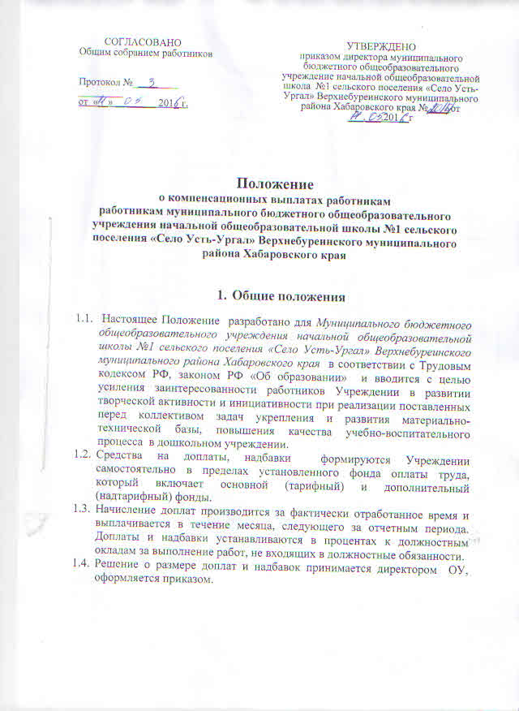II. Размер доплат

№ | Должность | Перечень надбавок | Размер надбавок | Виды надбавок
1. | Заведующий хозяйством | - закупка и доставка продуктов;  - перенос тяжестей, погрузочно – разгрузочные работы. | До 30%  До 10 % | Постоянно  Постоянно
2. | Сторож | 2.1. за работу в ночное время  2.2. за уборку территории школы, в связи с отсутствием в штатном расписании ставки дворника | До 35%  до50 % | Постоянно  Постоянно
3. | Педагогам - воспитателям | 3.1. за руководство МО (методическим объединением)  3.2. За работу с сайтом, и его обновление  3.3. За организацию музыкальных занятий при отсутствии муз.руководителя | До 10%  До 15%  До 30% | Постоянно  Постоянно  Постоянно
4. | Помощник воспитателя | 4.1. за работы связанные с приготовлением дезинфицирующих растворов.  4.2. за подготовку и проведение закаливающих мероприятий. | До 12%  До 12% | Постоянно  Постоянно
5. | Рабочая по стирке и ремонту спецодежды и белья | 5.1. за работы по стирке белья и спецодежды вручную с использованием моющих и дезинфицирующих средств.  5.2. за пошив мягких игрушек и стирку ковровых дорожек | До 12%  До 12% | Постоянно  Постоянно
6. | Повар | 6.1. за дополнительную работу, связанную с организацией питания школы | До 32% | Постоянно
7. | Подсобный рабочий | 7.1. перенос тяжестей, погрузочно – разгрузочные работы производимые вручную. | До 12 % | Постоянно
8. | Кочегар | 8.1. за работу в ночное время  8.2. за уборку территории школы, в связи с отсутствием в штатном расписании ставки дворника  8.3. за очистку от золы (котла) печи, колка дров на мелкие части, складирование дров | До 35%  До 10 %  До 12 % | Постоянно  Постоянно  Постоянно

III. Порядок и условия установления доплат за работу,
не входящую в круг должностных обязанностей

3.1. Компенсационные выплаты работникам устанавливаются в зависимости от объема выполняемой дополнительной работы.
3.2. Размер доплат работников Учреждения определяется личным трудовым вкладом работника с учетом промежуточных и конечных результатов работы Учреждения.
Доплаты устанавливаются работникам Учреждения на определенный период (учебный год, учебная четверть, месяц) или единовременно.
Основанием для установления доплат является приказ директора Учреждения.
Размер доплаты может быть изменен или выплата доплаты может быть прекращена на основании приказа директора Учреждения.
Причинами снятия доплат являются:
- окончание срока действия доплат;
- окончание срока выполнения дополнительных работ, по которым были определены доплаты;
- снижение качества работы;
- отказ работника от выполнения дополнительной работы, за которую установлена доплата.
Все спорные вопросы по установлению доплат рассматриваются комиссией по трудовым спорам Учреждения по письменному обращению работника.

